Лабораторна робота
Тема Microsoft Power BI. Аналіз складської документації

Хід роботи
Завдання. Побудувати аналітичний звіт для оцінки роботи складу скільки є продукції на складі, скільки вона займає місця і скільки товару знаходиться в блоці.

1. Завантажити вихідні дані із файлу ТМЦ.xls. Позначте обидві таблиці та натисніть кнопку «Перетворити»
2. Потрапимо до редактора Power BI Query, перейменуйте назви таблиць (Ціна, Запаси)
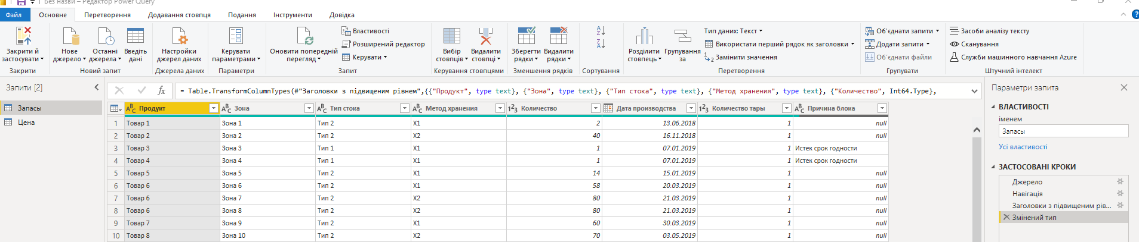
3. До таблиці Ціна додамо новий стовпець за яким визначатимемо до якої категорії належить товар за ціною. У пункті меню перейдемо до розділу «Додавання стовпця» і виберемо інструмент «Умовний стовпець».
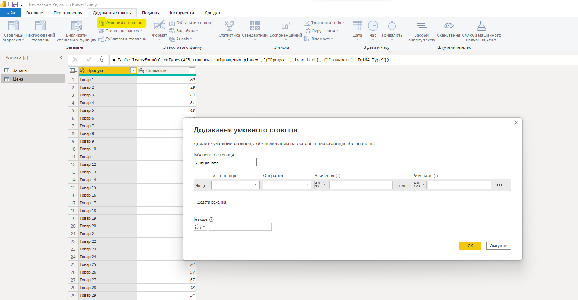
Заповніть "Умовний стовпець" як на малюнку.
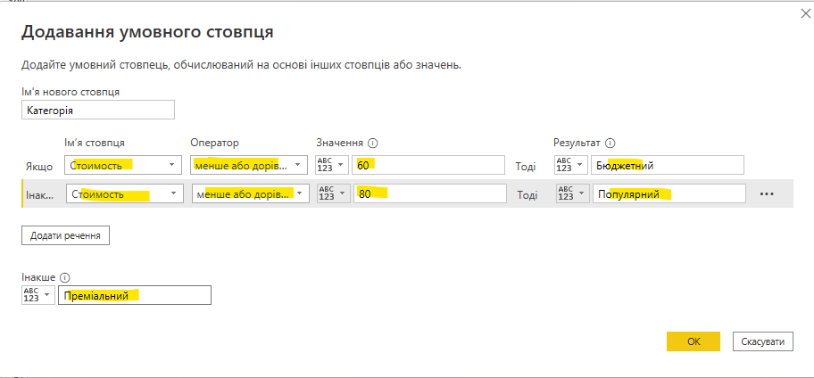

4. Зберігаємо результат і повертаємося до редактора Power BI
5. Перейдіть до розділу модель та перевірте зв'язок між таблицями. Якщо зв'язку немає, необхідно створити його по полю «Продукт».
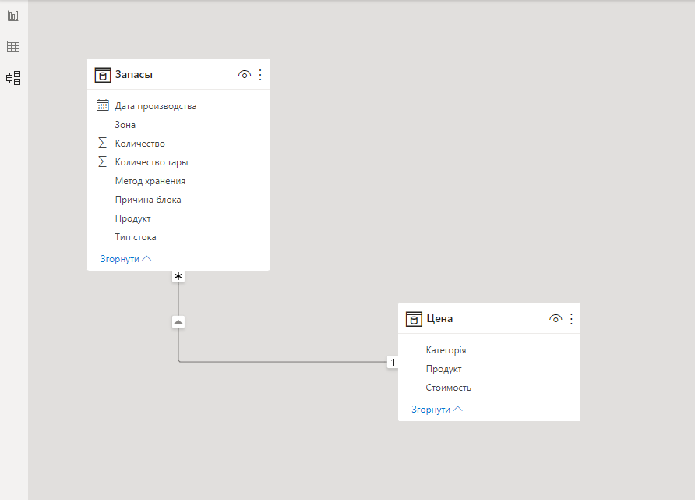
6. Перейдемо до розділу «Дані» і створимо ще ряд стовпців.
Перший стовпець, обчислимо кількість днів з моменту виробництва товару і до сьогоднішнього дня:
Пройшло днів із прийому на склад = now()-[Дата виробництва]
Функція now() у разі обчислює поточну дату.
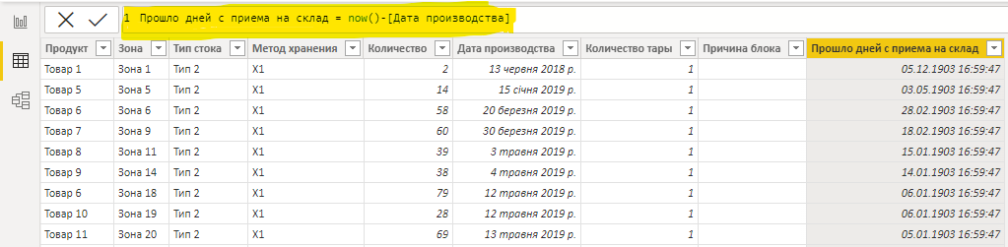

Як бачимо дані у цьому стовпці не зовсім інформативні і не в числовому форматі а форматі дати. Щоб це виправити, використовуємо функцію value().
Пройшло днів із прийому на склад =value(now()-[Дата виробництва])

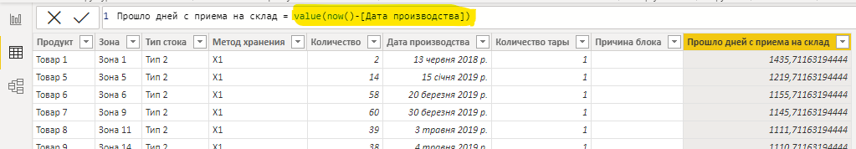
Самостійно округліть ці значення до цілого числа.

Другий стовпець необхідний щоб розбити товари за категоріями залежно від того, скільки днів вони пролежали на складі.
Формула розрахунку стовпця представлена ​​нижче:
Період надходження =SWITCH(TRUE(),
'Запаси'[Минуло днів із прийому на склад]<=90,"3 місяці",
'Запаси'[Минуло днів із прийому на склад]<=180,"6 місяців",
'Запаси'[Минуло днів із прийому на склад]<=360,"1 рік",
'Запаси'[Минуло днів із прийому на склад]<=720,"2 роки",
'Запаси'[Минуло днів із прийому на склад]<=1080,"3 роки",
"більше 3х років")
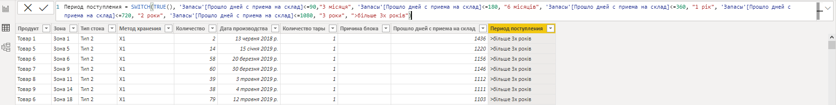

Для зручності перенесемо з таблиці "Ціна" інформацію в таблицю "Запаси", створимо ще два стовпці, назвемо їх "Ціна" та "Категорія" скориставшись функцією RELATED().
Категорія =RELATED('Ціна'[Категорія])
Вартість =RELATED('Ціна'[Вартість])

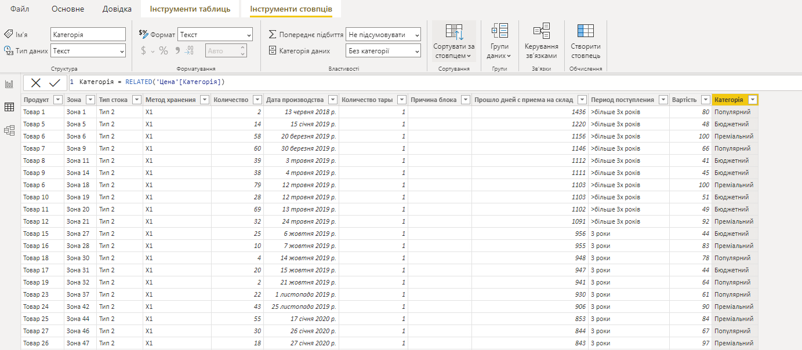

Створимо стовпець для розрахунку загальної вартості продукції:
Загальна вартість =[Вартість за одиницю]*[Кількість]

7. Перейдемо до розділу «Звіт» для створення візуалізації.
Додамо картку для відображення інформації, скільки товару зараз зберігатиметься на складі.
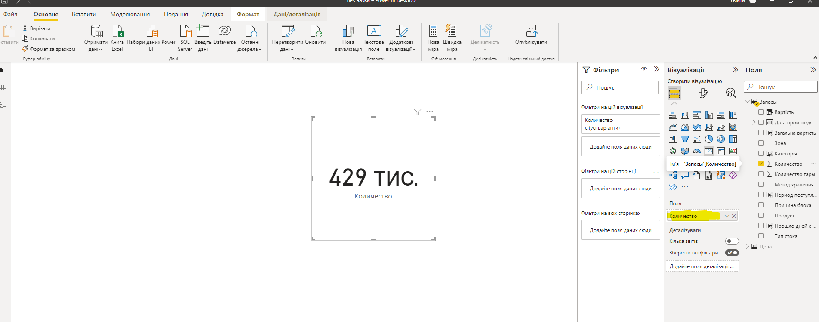

Додамо ще одну картку для відображення загальної вартості продукції на складі. А також картку для визначення скільки на складі унікальних товарів на даний момент.
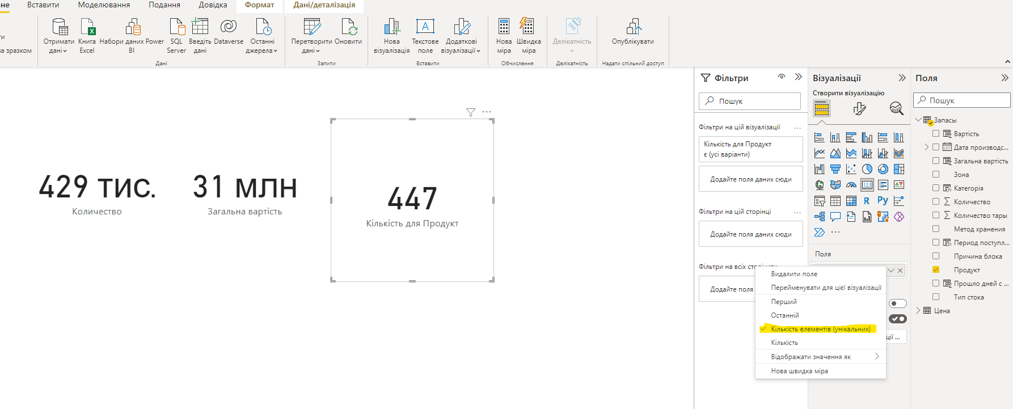
Ще одну картку, яку можна вивести для звіту цю кількість використовуваної тари, тобто. скільки зараз використовуємо одиниць, щоб зберігати всі товари.
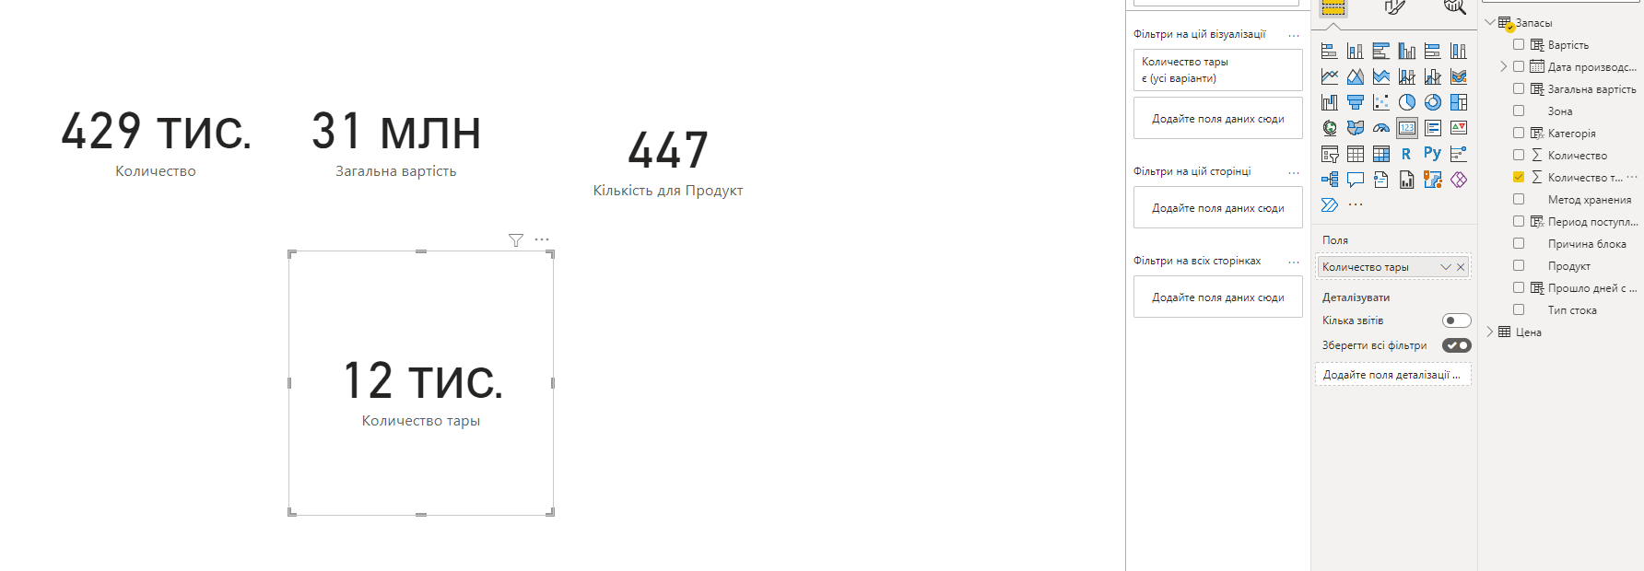

Самостійно відформатувати дані для відображення даних карток.

8. Додамо гістограму, для відображення категорій та порівняння загальної вартості продукції та кількості товарів.

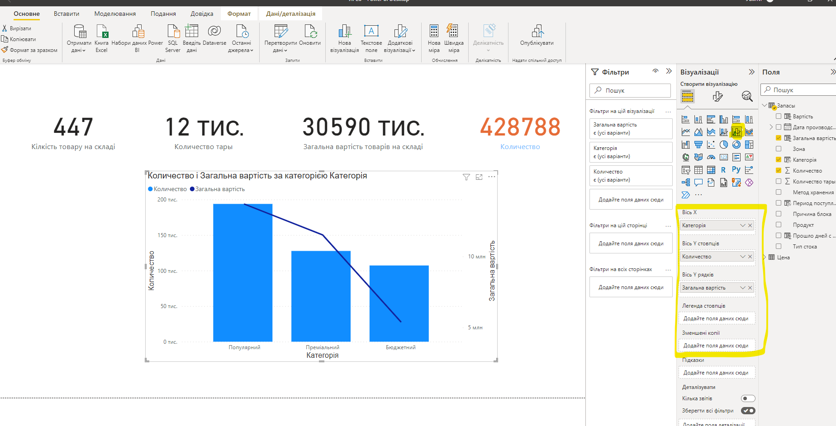

Додамо графік з інформацією у якому році у нас надійшли товари. Можна використовувати лінійну діаграму з групуванням.
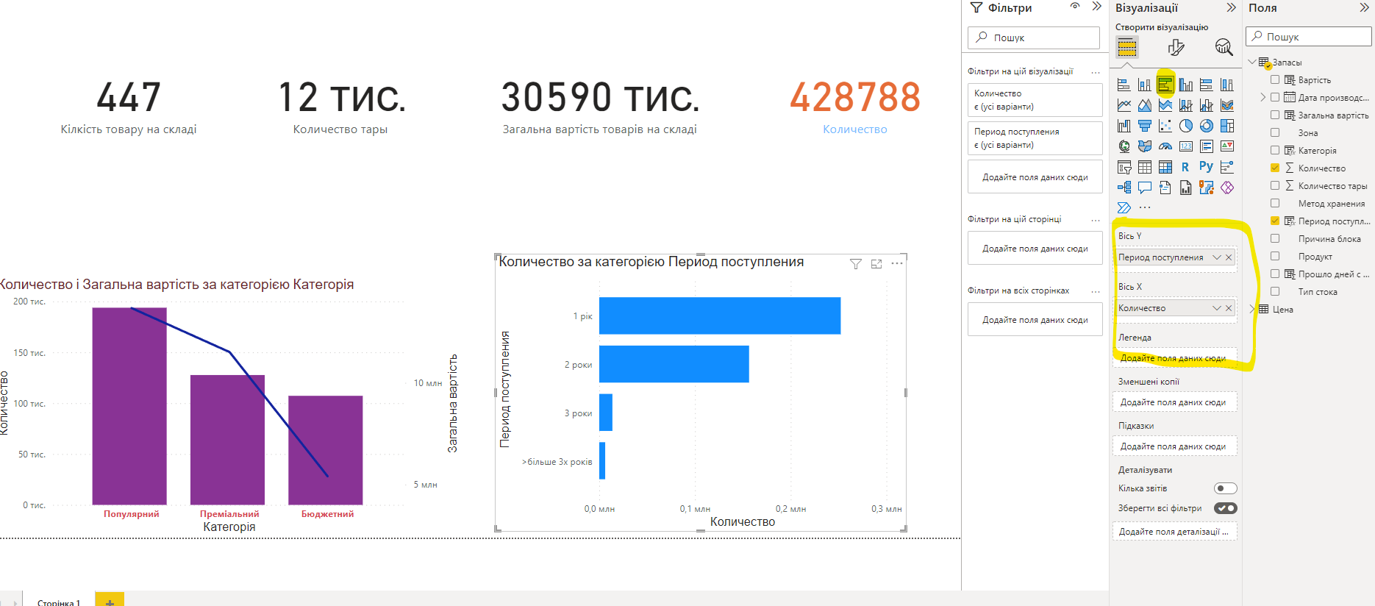

Проаналізуємо інформацію про вартість та кількість товару, яка заблокована на складі для відвантаження з різних причин. Для цього додамо матрицю для візуалізації.
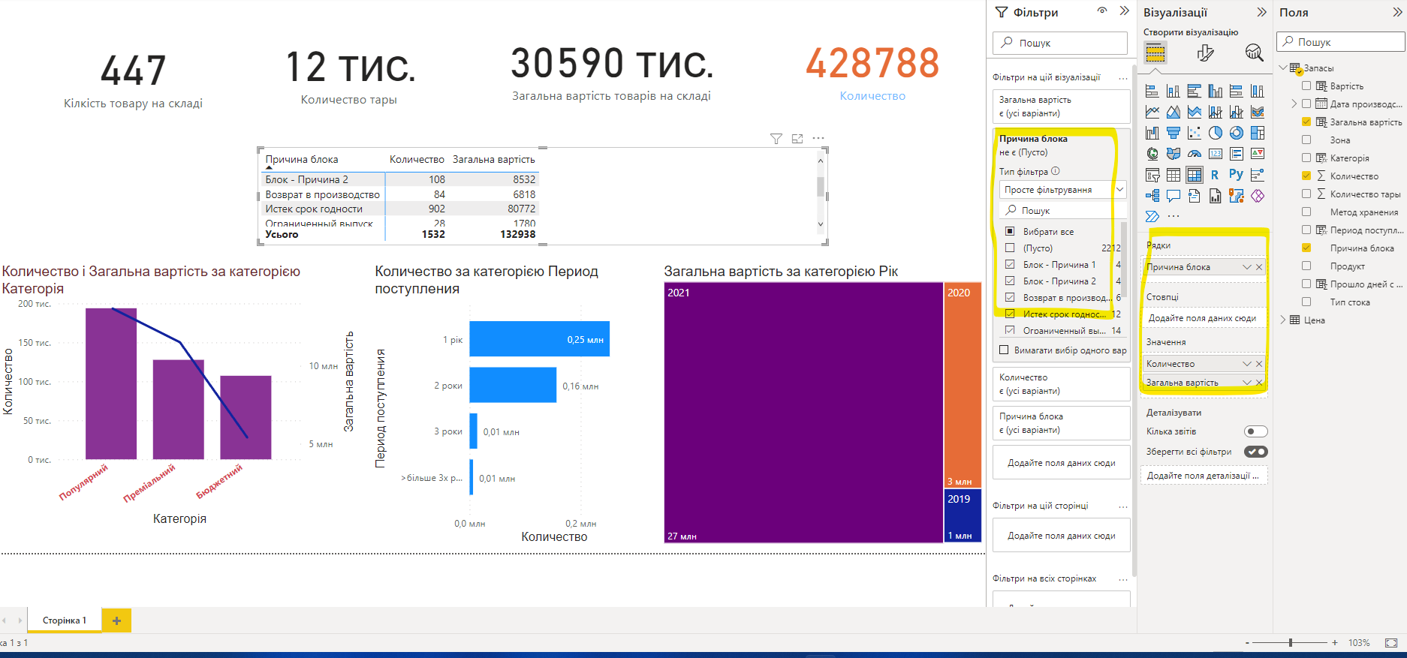

Відформатуйте на свій розсуд звіти на сторінці:
